อย. – ภาคีเครือข่าย ร่วมตรวจพิสูจน์ยาเสพติดก่อนนำไปเผา
กว่า 25 ตัน มูลค่ากว่า 55,941 ล้านบาท
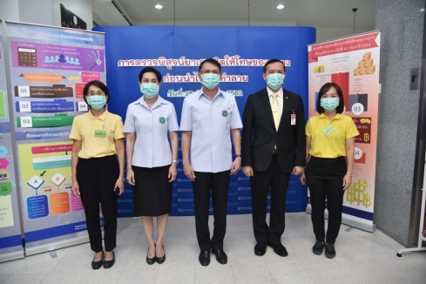
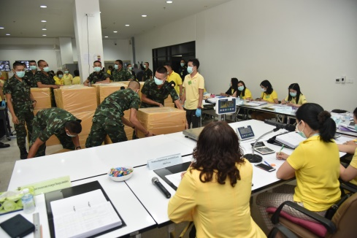
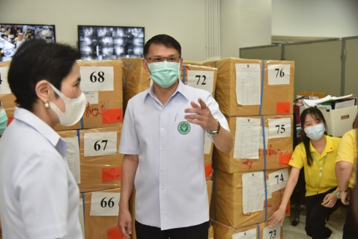
อย. และหน่วยงานภาคีเครือข่ายร่วมตรวจพิสูจน์ยาเสพติดให้โทษของกลาง น้ำหนักรวมกว่า 25 ตัน มูลค่ากว่า 55,941 ล้านบาท ณ คลังยาเสพติดให้โทษของกลาง อาคาร 6 ชั้น 1 ตึก อย. อย่างโปร่งใส ก่อนนำไปเผาทำลายครั้งที่ 50 ในวันที่ 26 มิถุนายน 2563 และ 13 - 14 กรกฎาคม 2563 ณ นิคมอุตสาหกรรมบางปะอิน จ. พระนครศรีอยุธยา

นายแพทย์ไพศาล ดั่นคุ้ม เลขาธิการคณะกรรมการอาหารและยา เปิดเผยต่อสื่อมวลชนว่า กระทรวงสาธารณสุข โดยสำนักงานคณะกรรมการอาหารและยา (อย.) ได้รับมอบหมายตามระเบียบกระทรวงสาธารณสุขว่าด้วยการเก็บรักษายาเสพติดให้โทษของกลางให้เป็นผู้เก็บรักษายาเสพติดให้โทษของกลางในระหว่างการพิจารณาคดีไว้ ณ คลังยาเสพติดให้โทษของกลางจนกว่าศาลชั้นต้นจะมีคำสั่งหรือพิพากษาให้ริบของกลางจึงจะสามารถทำลายได้
ในปี 2563 นี้ มียาเสพติดให้โทษที่ศาลชั้นต้นมีคำสั่งหรือพิพากษาให้ริบของกลาง จำนวนรวมกว่า 25,301 กิโลกรัม จาก 2,751 คดี มูลค่ารวมกว่า 55,941 ล้านบาท ซึ่งจะนำไปเผาทำลาย รวม 3 วัน ในวันที่ 26 มิถุนายน 2563 น้ำหนักกว่า 8,466 กิโลกรัม วันที่ 13 กรกฎาคม 2563 น้ำหนักกว่า 8,275 กิโลกรัม และวันที่ 14 กรกฎาคม 2563 น้ำหนักรวมกว่า 8,558 กิโลกรัม
เลขาธิการฯ กล่าวต่อไปว่า ทั้งนี้ ก่อนที่จะนำยาเสพติดให้โทษของกลางไปเผาทำลาย ในวันนี้ (25 มิถุนายน 2563) คณะทำงานตรวจรับยาเสพติดให้โทษของกลาง ซึ่งประกอบไปด้วยหน่วยงานต่าง ๆ ได้แก่ สำนักงานคณะกรรมการป้องกันและปราบปรามยาเสพติด (สำนักงาน ป.ป.ส.) สำนักงานตำรวจแห่งชาติ โดยสถานีตำรวจภูธรเมืองนนทบุรี กรมวิทยาศาสตร์การแพทย์ สำนักงานพิสูจน์หลักฐานตำรวจ ศูนย์อำนวยการป้องกันและปราบปรามยาเสพติด กองทัพบก และสำนักงานคณะกรรมการอาหารและยา (อย.) จะต้องตรวจพิสูจน์ยาเสพติดให้โทษของกลาง เพื่อให้ทราบน้ำหนัก ลักษณะและประเภทของยาเสพติด พร้อมทั้งสุ่มตัวอย่างเพื่อตรวจเบื้องต้นว่าเป็นยาเสพติดจริง หลังจากนั้นจะห่อหุ้มยาเสพติดให้โทษของกลางที่ผ่านการตรวจสอบแล้วบรรจุลงหีบห่อ ติดหมายเลข จากนั้นคณะทำงานตรวจรับ
ยาเสพติดให้โทษของกลางลงลายมือชื่อกำกับไว้ทุกหีบห่อ และเก็บไว้ในคลังยาเสพติด โดยติดเทปกระดาษที่ลงลายมือชื่อของคณะทำงานตรวจรับฯ กำกับไว้ที่ประตู เมื่อเสร็จแล้วคณะกรรมการเก็บรักษารหัสและกุญแจคลังยาเสพติดให้โทษของกลางจะมอบให้ประธานคณะทำงานตรวจรับฯ พ.ต.ท. ไพศิษฎ์ สังคหะพงศ์ รองเลขาธิการคณะกรรมการป้องกันและปราบปรามยาเสพติด (สำนักงาน ป.ป.ส.) เป็นผู้ถือกุญแจเอาไว้ และในวันที่ 26 มิถุนายน 2563 เวลา 05.00 น.ประธานคณะกรรมการตรวจรับฯ จะเป็นผู้เปิดประตูคลังด้วยการตัดเทปกระดาษที่ปิดไว้ออกเพื่อนำยาเสพติดให้โทษของกลางที่ตรวจรับไว้แล้วส่งมอบให้คณะทำงานขนย้ายยาเสพติดให้โทษของกลางที่มี พ.ต.อ. พัฒนศักดิ์ บุบผาสุวรรณ รองผู้บังคับการกองบังคับการปราบปราม สำนักงานตำรวจแห่งชาติ เป็นประธาน พร้อมทั้งร่วมกันลงลายมือชื่อ
ในหนังสือตรวจรับยาเสพติดให้โทษของกลาง และนำยาเสพติดไปเผาทำลาย ณ นิคมอุตสาหกรรมบางปะอิน
จ. พระนครศรีอยุธยา ต่อไป
***************************************************************
วันที่เผยแพร่ข่าว 25 มิถุนายน 2563 ข่าวแจก 115 / ปีงบประมาณ พ.ศ. 2563

